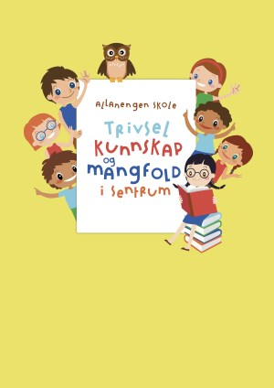
Ukeplan for Innføring 1, uke 11.

Timeplan
Mandag  Monday  09.03 | 08.30-09.15  Norsk:  P:Bibliotek  W: repetisjon lesing  A: repetisjon begrep | 09.30-11.00  Norsk:  Ukeplan  Ukas ord og begrep  Gjennomgang av lekser | 11.30-13.00  Norsk:  Begrepsbok  Ukas bokstav  Vi jobber med ukas begrep.
Tirsdag  Tuesday  10.03 | 08.30-09.15  Norsk:  Sjekk av lekser + gjennomgang av lekser. | 09.30-11.00  Gym:  slåball  Husk gymtøy og skiftetøy. Vi dusjer etter gymtimen! | 11.30-13.00  Matematikk:  Klokka.  Halve timer.
Onsdag  Wednesday  11.03 | 08.30-09.15  Engelsk:  Clock | 09.30-11.00  Norsk:  AskiRaski  Jobbe med ukas ord og begrep. | 11.30-13.00  Stasjonsarbeid:  Lesestasjon  Skrivestasjon  Mattestasjon | 13.00-13.50:  Leksehjelp
Torsdag  Thursday  12.03 | 08.30-09.15  Norsk: Skøytedag  Tur til skøytehallen sammen med makkerklassen vår | 09.30-11.00  Uteskole:  Husk at det er mulig å låne skøyter og hjelm fra BUA!!!! | 11.30-13.00  Uteskole:  Husk varme klær,  God matpakke + varm og kald drikke | Det er lov å ta med seg en liten tursjokolade i dag.
Fredag  Friday  13.03 | 08.30-09.15  Musikk  Vi øver oss til samlingsstund | 09.30-11.00  Kunst&Håndverk  spikerbilde | 11.30-13.00  Aktivitetstime  Tegning til ukas bokstav + spill

Lekseplan
Til tirsdag | Les side i Vi leser boka  Tre ganger sammen med en voksen. | Skriv minst 3 setninger fra leseleksen. Skriv setningene i finskriftboken. | Gjør 1 side videre i Tuba Luba lesehefte. | Gjør 1 side videre i Salto arbeidsbok | Ukelekse i matematikk:  Øv litt hver dag:  Kunne vise og si halve timer på klokka. Klokka er halv ett. Klokka er halv to.  Klokka er…  Ukelekse med ukas ord og begrep: Øv muntlig på ukas ord og begrep. Du skal vite betydningen av dem!
Til onsdag | Les side i Vi leser boka  Tre ganger sammen med en voksen. | Skriv minst 3 setninger fra leseleksen. Skriv setningene i finskriftboken. | Gjør 1 side videre i Tuba Luba lesehefte. | Gjør 1 side videre i Salto arbeidsbok
Til torsdag | Les side i Vi leser boka  Tre ganger sammen med en voksen. | Skriv minst 3 setninger fra leseleksen. Skriv setningene i finskriftboken. | Gjør 1 side videre i Tuba Luba lesehefte. | Gjør 1 side videre i Salto arbeidsbok
Til fredag | Les side i Vi leser boka  Tre ganger sammen med en voksen. | Skriv minst 3 setninger fra leseleksen. Skriv setningene i finskriftboken. | Gjør 1 side videre i Tuba Luba lesehefte. | Gjør 1 side videre i Salto arbeidsbok
Månedens verdi | Selvtillit
Mål | Jeg snakker positivt om andre, både barn og voksne.

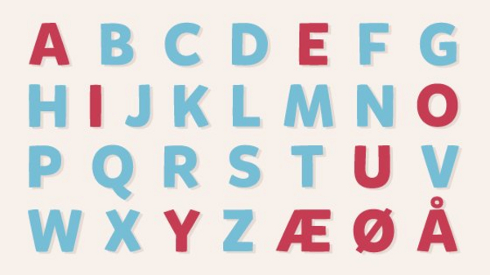 | A,E,I,O,U,Y, Æ, Ø og Å er vokalene i alfabetet vårt.  B,C,D,F,G,H,J,K,L,M,N,P  Q ,R, S,T,V,W,X og Z er konsonantene i alfabetet vårt. | Klokka er halv to.  

Ukas tema er: Vinter og klokka  Gutten aker.  Fabian går på ski.  Amin står på snøbrett.  Ungdommene går på skøyter.  Han hopper på ski.  Hun aker på kjelke.  Klokka.  Hva er klokka? | Her er en gjennomgang fra klokka er ett til to (1:00-2:00 /13:00-14:00), Med 5 minutters intervall.  Klokka er ett. (1:00/13:00)  Klokka er fem over ett.(1:05 / 13:05)  Klokka er ti over ett. (1:10 / 13:10)  Klokka er kvart over ett. (1:15 / 13:15)  Klokka er ti på halv to. (1:20 / 13:20)  Klokka er fem på halv to. (1:25 / 13:25) | Klokka er halv to. (1:30 /13.30)  Klokka er fem over halv to. (1:35 / 13:35)  Klokka er ti over halv to. (1:40 / 13:40)  Klokka er kvart på to. (1:45 / 13:45)  Klokka er ti på to. (1:50 / 13:50)  Klokka er fem på to. (1:55 / 13:55)  Klokka er to. (2:00 / 14:00)

Beskjeder/info: Hei. Ukens tema er vinter og klokka. Denne uken skal elevene kunne vise og forklare halve timer. Håper dere øver med barna hjemme med klokken de har fått låne. Husk å ta den med på skolen hver dag! På torsdag skal vi stå på skøyter. Husk å låne utstyr fra BUA! Jeg har kontaktlærertime på onsdager fra kl 08.30-09.15 og fra kl 13.00-14.00. Minner ellers om at det er leksehjelp på onsdager, da slutter elevene kl 14.00. Vi oppfordrer barna til å gå eller sykle til og fra skolen. Hilsen Alexander og Wasan
Epost  Eivind.alexander.edgren@kristiansund.kommune.no  Tlf: 45210252 | Allanengen skoles hjemmeside  https://www.minskole.no/allanengen | Telefon sentralbord  71 57 55 50
Jeg har kontaktlærertime på onsdager fra kl.08.30 – 09.15. Ta kontakt via Visma appen hvis dere lurer på noe.

